Doelgroep beschrijving

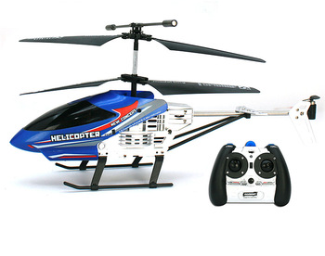
ik ga een verpakking maken voor een miniatuur helikopter. De verpakking die ik ga ontwerpen is voor helikopterdealers en -verzamelaars. Deze miniatuur helikopters gaan gebruikt worden als een soort display om de helikopter zo echt en chique mogelijk tentoon te stellen.
De helikopers zijn erg precies en op maat gemaakt, dus zijn ze ook redelijk prijzig. Voor deze reden weet ik dat de helikopters erg goed beschermt moeten worden.
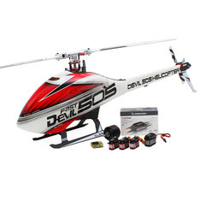
de leeftijd van de doelgroep is niet echt te zeggen, maar ik schat dat tussen de 25 en 65 jaar mensen geïnteresseerd zijn in een miniatuurhelikopter in deze prijs- en kwaliteitsklasse. De meeste mensen onder de 25 studeren nog of zijn net gaan werken en hebben dit niet echt nodig. Mensen boven de 65 zijn denk ik ook minder geïnteresseerd in een op afstand bestuurbare helikopter.
de verpakking moet er netjes en verzorgd uit zien, zodat de helikopter het beste naar voren komt. Het is de bedoeling dat de verpakking luxe en kwalitatief uit ziet. Zodat de helikopter er in het beste naar voren komt en ook het beste verkoopt.

